
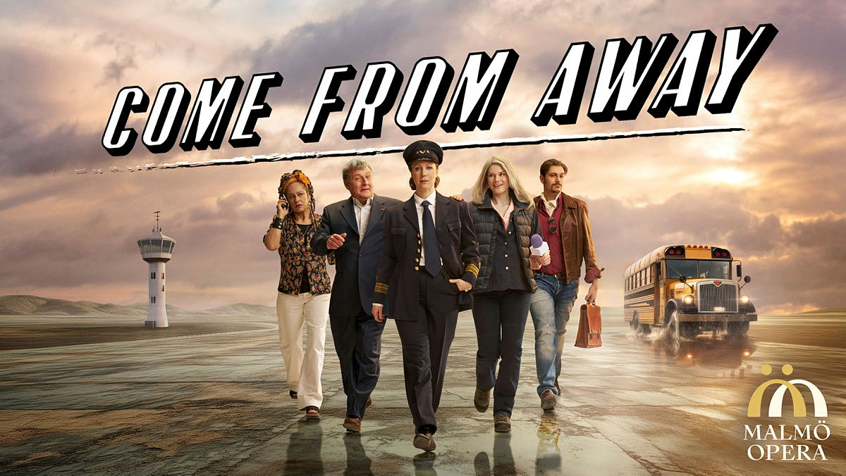

Come From Away
Come From Away är en hjärtevärmande feelgood-musikal regisserad av den folkkära skådespelerskan och komediennen Sissela Kyle. När nöden är som störst är hjälpen som närmast. Det får ett antal människor erfara när de plötslig befinner sig strandsatta i en småstad på en avlägsen ö i östra Kanada. I den här verklighetsbaserade musikalen får vi följa några av dem under en vecka som förändrade deras liv för alltid.
2026
Vinterns och vårens alldeles nya Musical 5 föreställningar bokade enligt nedan :
Pris 615:- alla föreställningarna
Söndag 22/3 med deadline 15/1
Lördag 28/3 ” 25/1
Fredag 15/5 ” 10/3
Lördag 30/5 ” 25/3
Söndag 7/6 ” 5/4
Varmt välkomna att anmäla bibbi725@gmail.com eller 0733 125019

